Мақсаты мен міндеті: Сыбайлас жемқорлыққа байланысты құқық бұзушылықтың алдын алу, мектепішілік сыбайлас жемқорлыққа қарсы күрес саласында оқушылар ынтымақтастығын кеңейту және жандандыру.
Цели и задачи клуба: формирование антикоррупционной культуры в школьной среде, поощрение инициатив по укреплению нетерпимого отношения к коррупции, участие в организации мероприятий антикоррупционного характера.

Ұранымыз: ЖЕМҚОРЛЫҚ - ІНДЕТ,
ЖОЮ -МІНДЕТ!
Девиз: Коррупция – Эпидемия,
Задача – Ликвидировать!

«Сыбайлас жемқорлық балалар көзімен» атты сурет байқау – 3 орын
Районный заочный конкурс рисунков «Коррупция глазами детей» - 3 место
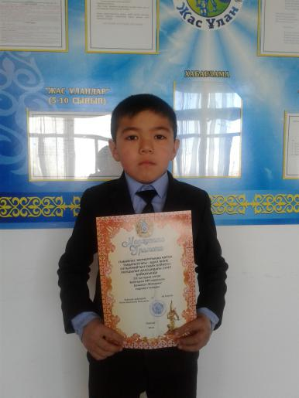
«Сыбайлас жемқорлыққа жол жоқ!” аудандық бейнеролик сайысында
І – орын
“Скажи коррупции Нет!” районный конкурс видеороликов 1 место
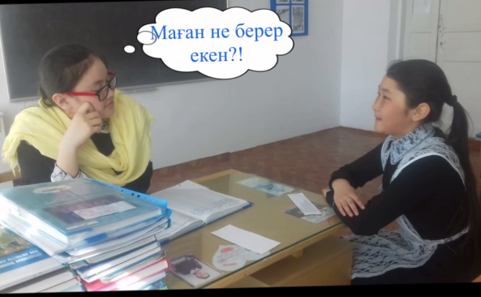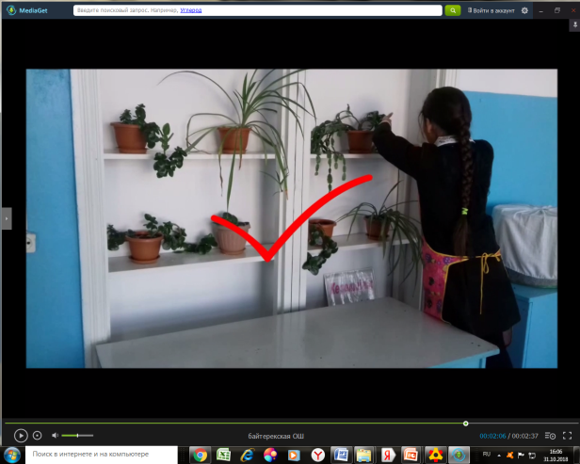
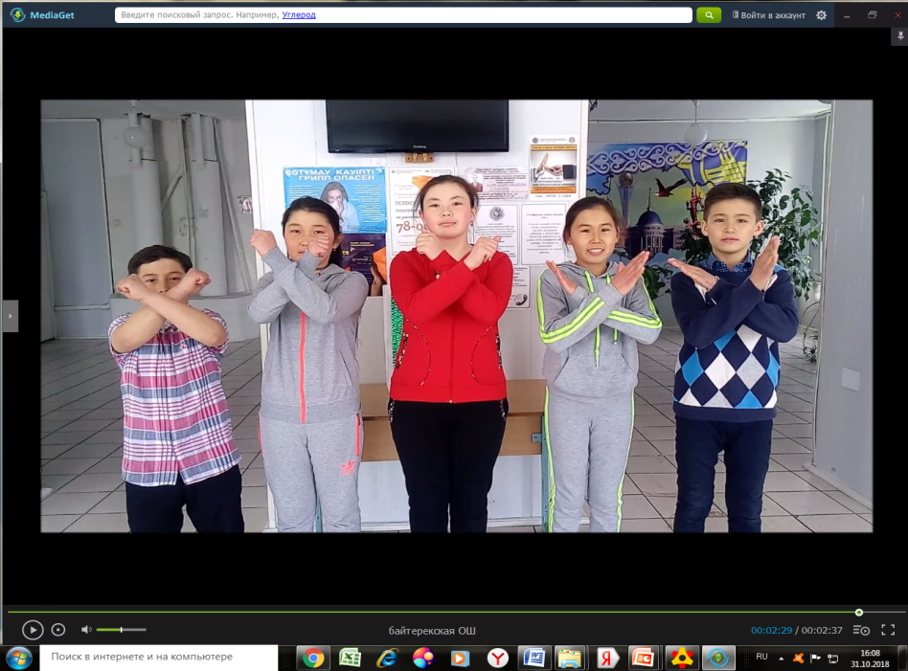
Классные часы с целью повышения нравственной и правовой культуры учащихся
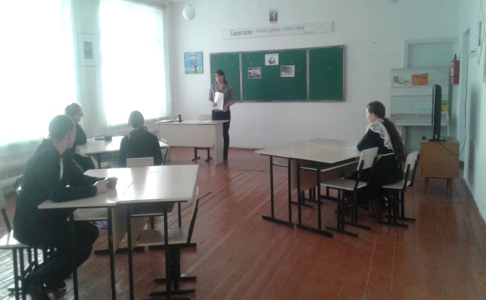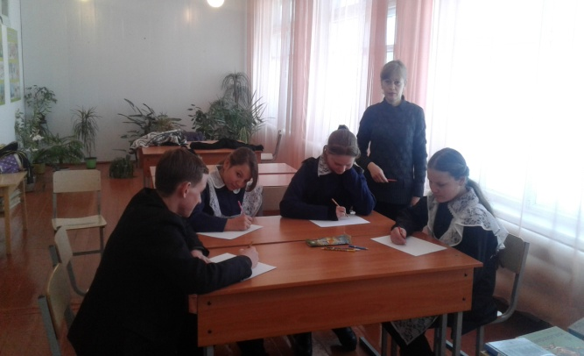
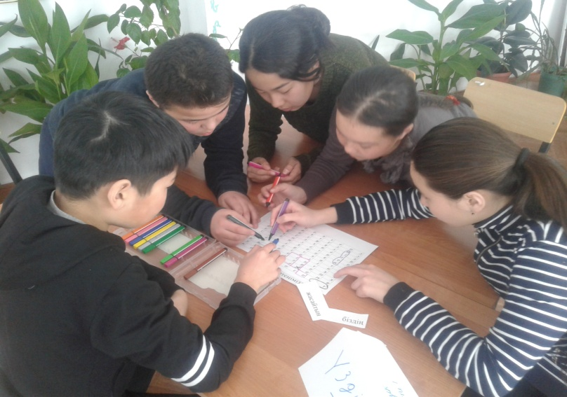
Дискуссионный практикум «Основы общественного порядка»
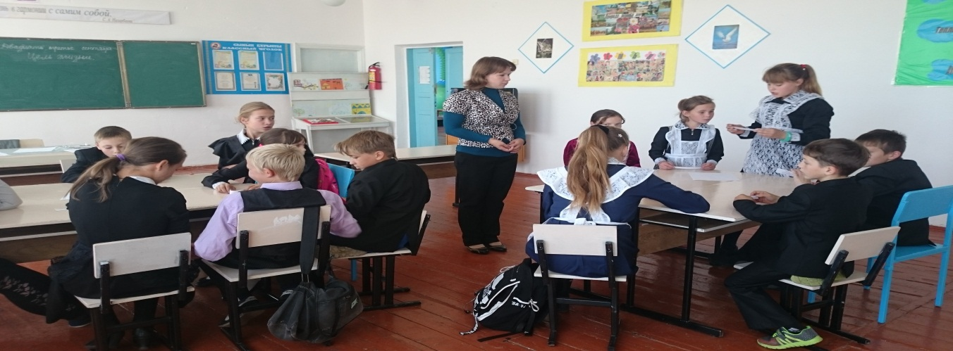
Беседа «Наш выбор – правовое государствРодительское собрание “Роль семьи в правовом воспитании”.
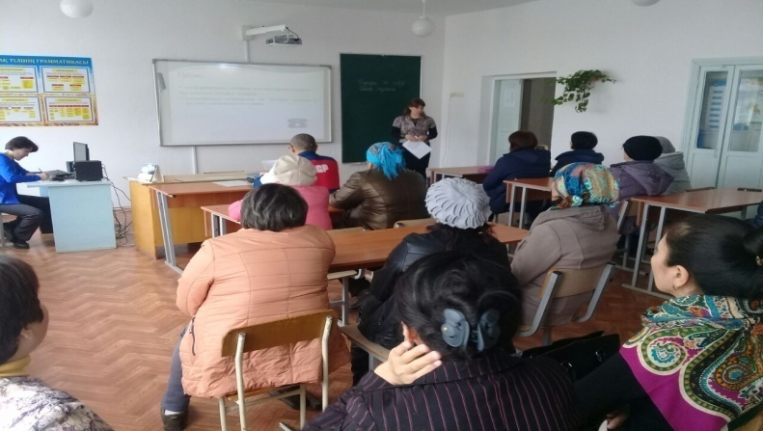

Акция «Чистый двор – чистое село»

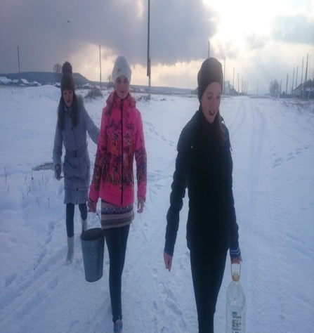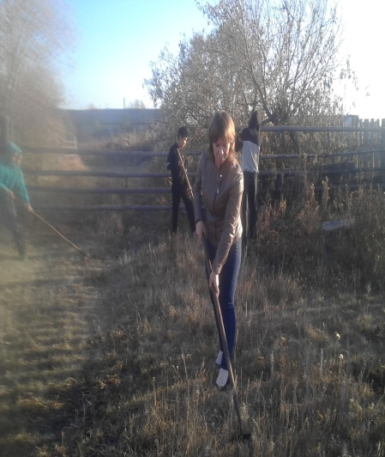
Конкурс рисунков «Карта коррупционных правонарушений»
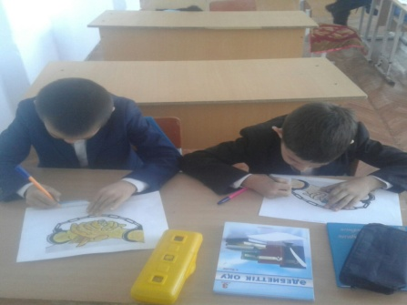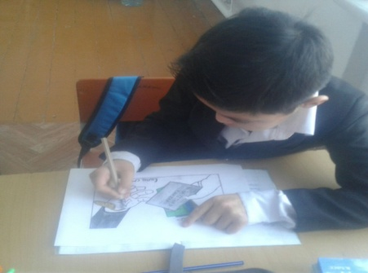

Единный час «Двадцатилетие становления антикоррупционного законодательства»
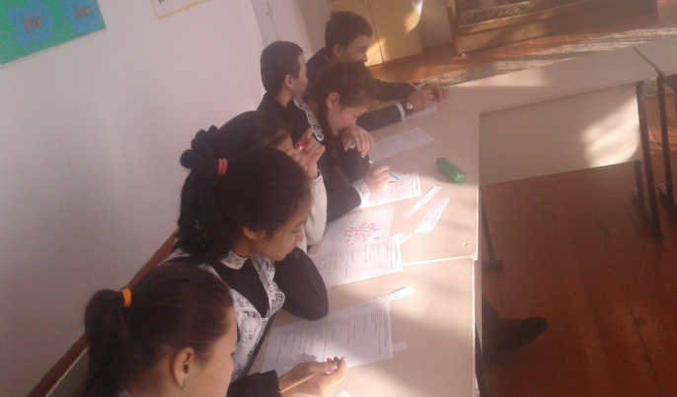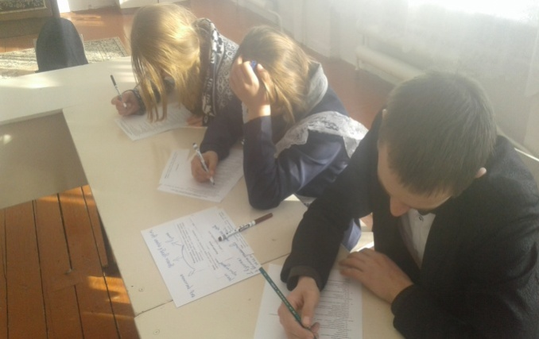
Сыбайлас жемқорлыққа қарсы мәдениетті қалыптастыруға бағытталған инсталляциялар байқауы
